Гестационный сахарный диабет (ГСД) – это состояние, при котором у беременной женщины повышается уровень глюкозы в крови, что нарушает развитие плода и происходят негативные изменения в организме матери, которые впоследствии могут привести к формированию у нее диабета II типа.
Любая беременность сама по себе является фактором риска развития гестационного сахарного диабета. Особенно, если беременность многоплодная или после ЭКО, а избыточный вес до беременности и большая прибавка во время нее повышают риск развития ГСД. Во второй половине беременности потребность организма в инсулине возрастает из-за того, что некоторые гормоны беременности (фетоплацентарные гормоны : плацентарный лактоген и прогестерон, и гормоны матери: кортизол, эстрогены, пролактин) блокируют его действие. Иногда случается так, что поджелудочная железа не может выработать достаточно инсулина. Тогда лишний сахар не удаляется из крови, а остается в ней в большом количестве. Из крови матери глюкоза через плаценту попадает в кровь плода, поэтому, гипергликемия матери приведет к развитию гипергликемии плода. Поджелудочная железа плода стимулируется, вырабатывая повышенное количество инсулина, с последующим формированием инсулинорезистентности (снижение чувствительности к инсулину), которая влияет на развитие диабетических изменений у ребенка. Инсулинорезистентность усугубляется увеличением калорийности принимаемой матерью пищи, снижением физической активности, а также прибавкой веса. Так же это может приводить к осложнениям в родах, дыхательным расстройствам, гипогликемии (пониженному уровню глюкозы) после рождения, желтухе новорожденных.
Если ГСД своевременно не выявлен или будущая мама не принимает никаких действий по его лечению, то существенно повышается риск раннего старения плаценты и, как следствие, задержки развития плода, преждевременных родов, а также многоводия, повышения артериального давления, преэклампсии, формирования крупного плода и необходимости в кесаревом сечении, травматизации женщины и ребенка в родах, гипогликемия и нарушение дыхания у новорожденного. Самым грозным осложнением нелеченного ГСД является антенатальная гибель плода. Поэтому современная организация здравоохранения во всем мире рекомендует обязательное обследование ВСЕХ беременных женщин для наиболее раннего выявления ГСД и его своевременного лечения.
Если у Вас выявили ГСД, то это не повод отчаиваться. Не откладывая необходимо принять все меры, чтобы Ваш сахар крови на протяжении всего оставшегося срока беременности был в пределах нормы. Так как повышение сахара крови при ГСД очень незначительно и субъективно не ощущается, то необходимо начать проводить регулярный самоконтроль сахара крови с помощью портативного прибора – глюкометра.
Необходимо записывать каждое значение сахара в дневник самоконтроля с указанием даты, времени и подробным описанием содержания приема пищи, после которого Вы измерили сахар.
Этот дневник Вы должны каждый раз брать с собой на прием к акушеру-гинекологу и эндокринологу.
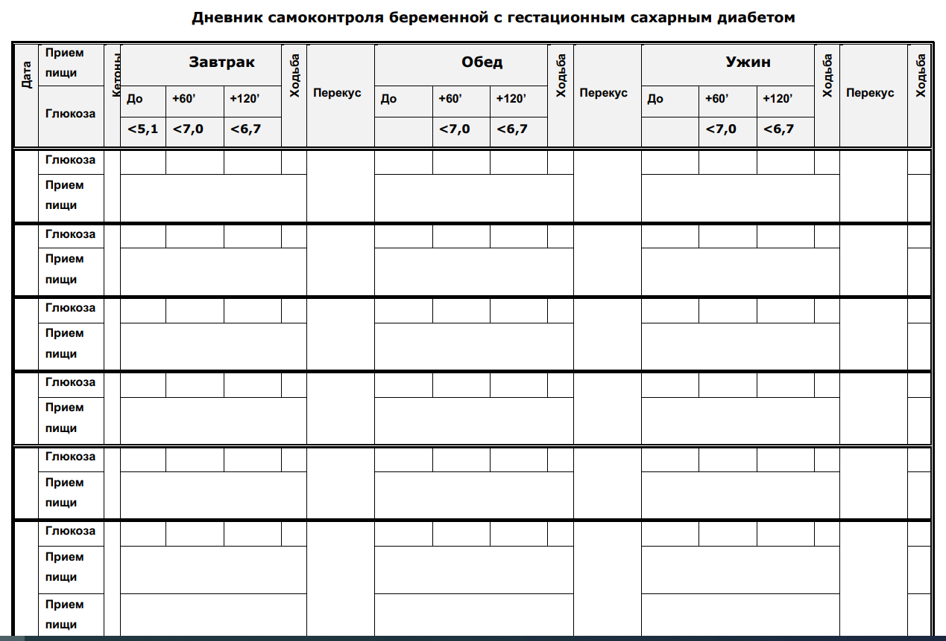
!!! Внимание: если Вы не ведете дневник, или ведете его не честно, тем самым Вы обманываете себя (а не врача) и рискуете собой и своим малышом!

Диета – самое главное в лечении ГСД
1.Из питания полностью исключаются легкоусвояемые углеводы: сахар, варенье, мед, все соки, мороженое, пирожное, торты, хлебо-булочные изделия из белой высокосортной муки; сдобная выпечка (булки, плюшки, пирожки),
Любые сахарозаменители, например, продукты на фруктозе (продаются в магазинах под маркой «диабетических») – запрещены для беременных и кормящих грудью,
Если у Вас избыток массы тела, то в питании необходимо ограничить все жиры и полностью исключить: колбасы, сосиски, сардельки, сало, маргарин, майонез,
Ни в коем случае не голодайте! Питание должно быть равномерно распределено на 4 – 6 приемов пищи в течение дня; перерывы между едой не должны быть более 3-4 часов.
2. Физические нагрузки. Если нет противопоказаний, то очень полезны умеренные физические нагрузки не менее 30 минут ежедневно, например, ходьба, плавание в бассейне.
Избегайте упражнений, которые вызывают повышение артериального давления и вызывают гипертонус матки.
3. Дневник самоконтроля, в который Вы записываете:
сахар крови утром до еды, через 1 час после каждого приема пищи в течение дня и перед ночным сном – ежедневно,
все приемы пищи (подробно) – ежедневно,
кетонурия (кетоны или ацетон мочи) утром натощак (существуют специальные тест-полоски для определения кетоновых тел в моче – например, «Урикет», «Кетофан») – ежедневно,
артериальное давление (АД должно быть менее 130/80 мм рт. ст.) – ежедневно,
шевеления плода – ежедневно,
массу тела - еженедельно.
Если, несмотря на проводимые мероприятия, сахар крови превышает рекомендованные значения, то необходимо начать лечение инсулином (для этого Вас направят на консультацию к эндокринологу).
Не бойтесь назначения инсулина. Вы должны знать, что привыкания к инсулину не развивается, и после родов в подавляющем большинстве случаев инсулин отменяется. Инсулин в адекватных дозах не приносит вреда матери, он назначается для сохранения ее полноценного здоровья, а малыш останется здоровым и не узнает о применении матерью инсулина – последний не проходит через плаценту.
Техника инъекций инсулина во время беременности.
В настоящее время приемлемыми представляются следующие рекомендации:
● Живот, как правило, является безопасным местом для введения инсулина во время беременности. Учитывая истончение жира в области передней брюшной стенки из-за расширения матки, беременным с СД (любого типа) следует использовать 4 мм иглы.
● В первом триместре беременности инсулин можно вводить по всей площади живота, но необходимо правильное формирование кожной складки.
● Во втором триместре беременности инсулин можно вводить по всей площади живота, но необходимо правильное формирование кожной складки. Боковые области живота могут использоваться для инъекций инсулина без формирования кожной складки.
● В третьем триместре инъекции можно осуществлять только в боковые области живота при условии правильного формирования кожной складки. При возникновении сомнений у пациенток они могут делать инъекции в бедро, плечо или ягодицы вместо живота.

